**第一章习题**

题型归纳：

1.所有的概念记忆

2.求散度和旋度及源分布

3.写出位置矢量表达式

4.求矢量场方程

5.求方向导数和梯度

6.高斯定理、斯托克斯定理公式应用及验证

1.已知直角坐标系中的点P1(-3,1,4)和P2（2，-2,3）；

（1）在直角坐标系中写出点P1,P2的位置矢量和

（2）求点P1,P2的距离矢量大小和方向

（3）求矢量在上的投影

2.在圆柱坐标系中，一点的位置由定出，求该点在

（1）直角坐标系中的坐标

（2）写出该点的圆柱坐标系中的位置矢量表达式。

3.矢量函数AutoResLink，试求

（1）AutoResLink

（2）AutoResLink

4.有一个二维矢量场，求其矢量线方程，并定性画出该矢量场图形。

5.试计算的值，闭合曲面S是以原点为顶点的单位立方体，为空间任一点的位置矢量。

6. 标量场AutoResLink，

（1）求出其在点AutoResLink处的法线

（2）求该法线与矢量AutoResLink的夹角。

7.

（1）求其源分布

（2）计算，

8.求 ,其中,，,，其中是对求导。

答案：

1.（1）=；=

（2）距离矢量：；大小：

（3）；





投影为

2.（1）设直角坐标系中的坐标为，由圆柱坐标系与直角坐标系转换关系得：

，，

（2）任意点的位置矢量为

3.(1)AutoResLink

(2)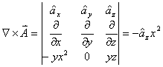

4.

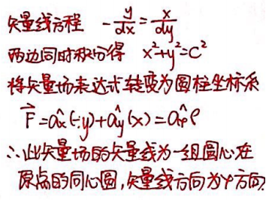

5.方法1：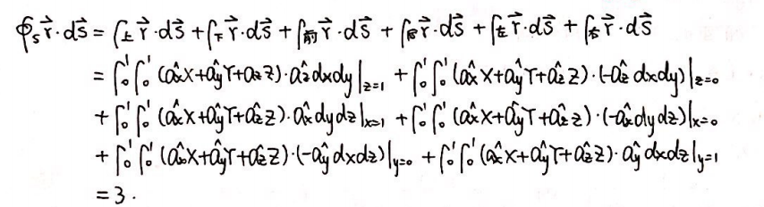

方法2：





==（这个也可验证高斯散度定理）

6.（1）AutoResLink

AutoResLink

（2）AutoResLink

7.（1）标量源分布

矢量源分布

（2）



8.









